Príklady Ozobot

Farby, ktoré budeš potrebovať pri vypĺňaní jednotlivých úloh.
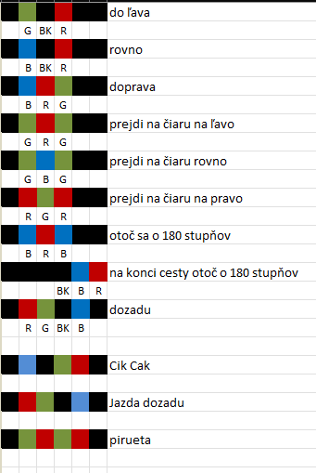

Úloha č.1
Dostaň sa do cieľa pomocou doplnenia správnych farieb. Postupnosť farieb môže zaberať tri a niekde aj štyri políčka, to zistíš podľa šírky rámika do ktorého máš vložiť farby. (užší je na tri farby a širší je na štyri)
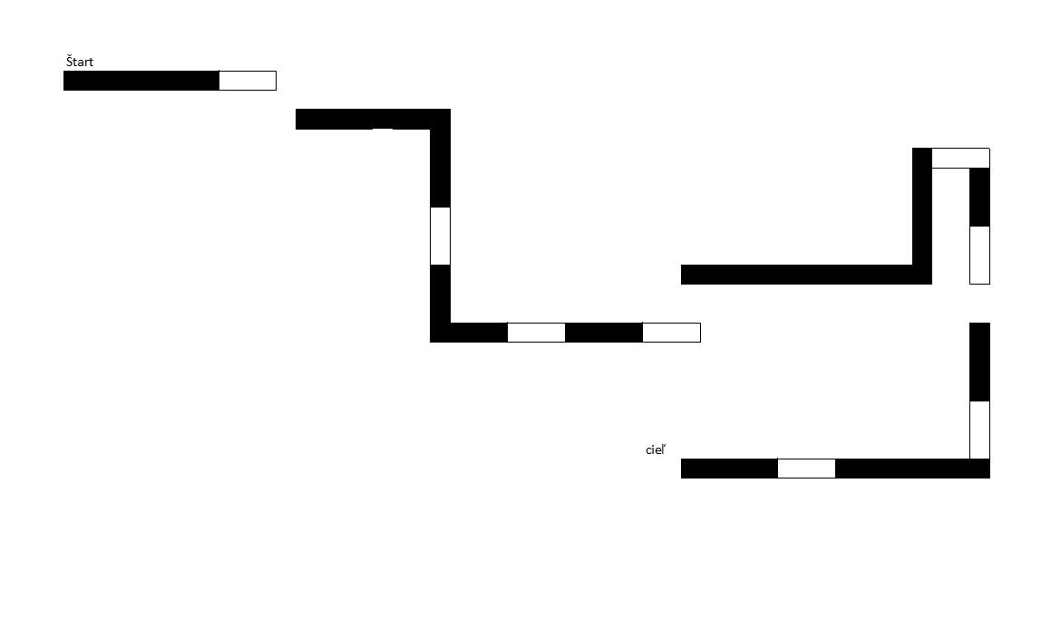
Riešenie

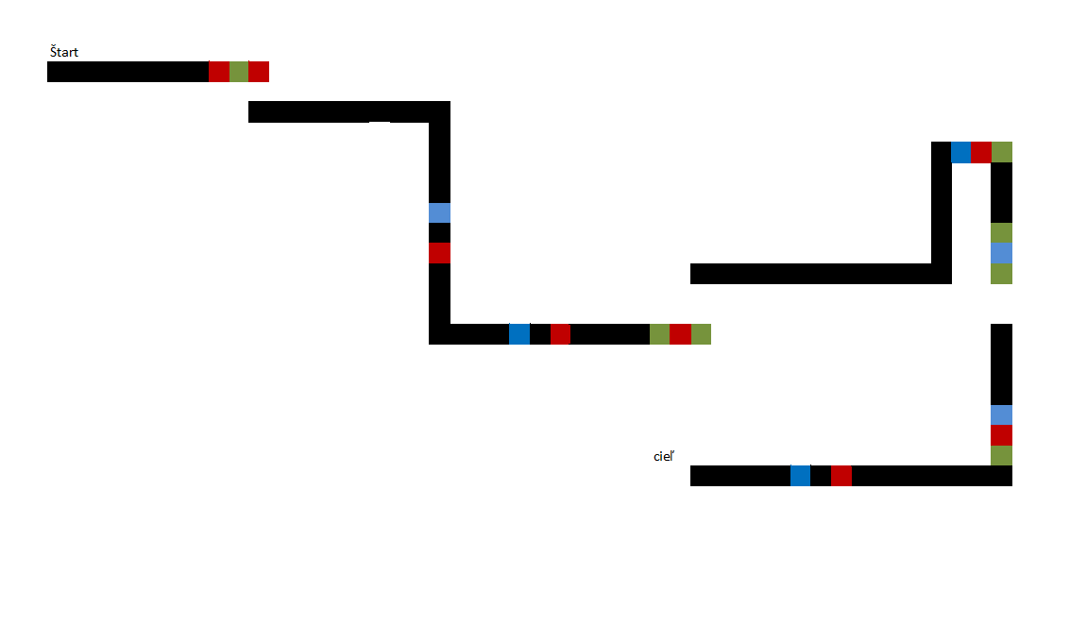

Úloha č2
dostaň sa do cieľa. Ak použiješ správne farby, Ozobot bude kľučkovať pomedzi kužele.
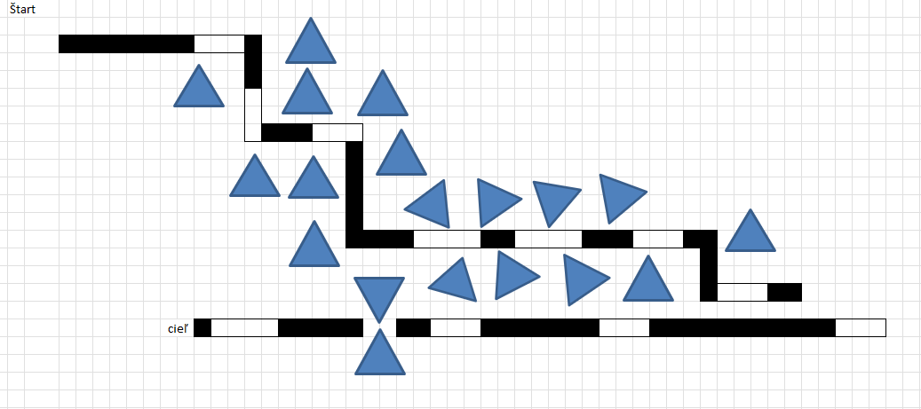

Riešenie
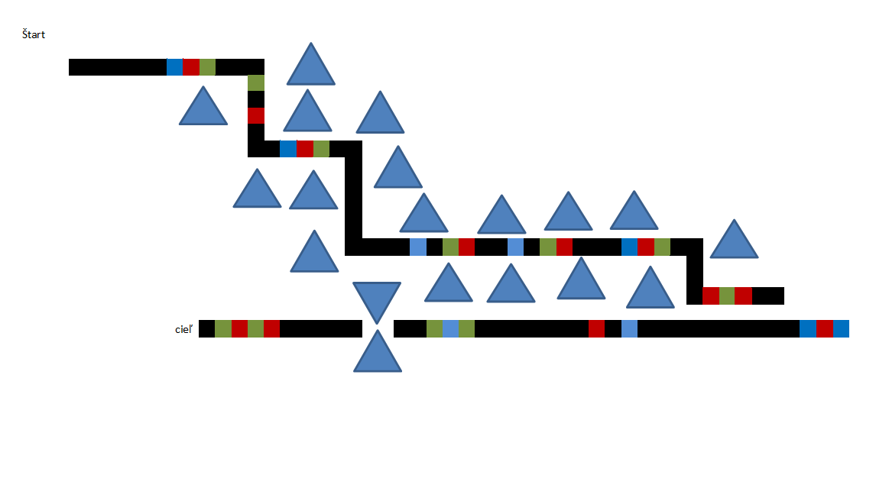

Úloha č.3
Dôjdi do cieľa za pomoci správneho zodpovedania otázok v tabuľke.
Ozobot | pravda | nepravda
Je ozobot priesvitný? | vpravo | vľavo
má ozobot kolesá? | Vľavo | vpravo
má ozobot detekciu prekážok? | rovno | vpravo
Nemá reproduktor | cik cak | pirueta
nabíjame ho cez USB c? | otoč 180´ | vpravo
vieme ho programovat aj cez appku? | prejdi na čiaru vpravo | dozadu

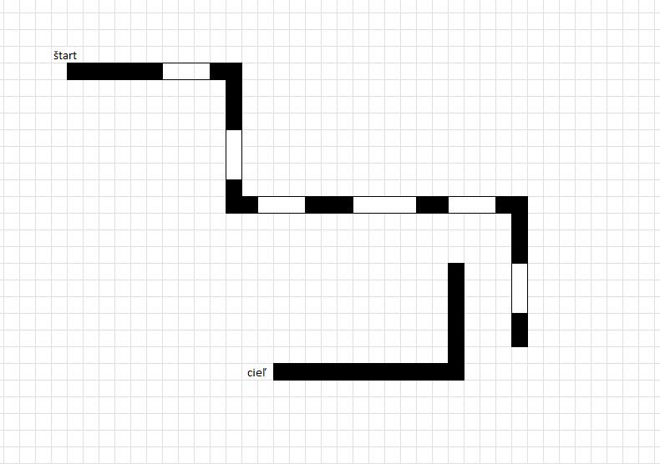
Riešenie
Ozobot | pravda | nepravda
Je ozobot priesvitný? | vpravo | vľavo
má ozobot kolesá? | Vľavo | vpravo
má ozobot detekciu prekážok? | rovno | vpravo
Nemá reproduktor | cik cak | pirueta
nabíjame ho cez USB c? | otoč 180´ | vpravo
vieme ho programovat aj cez appku? | prejdi na čiaru vpravo | dozadu

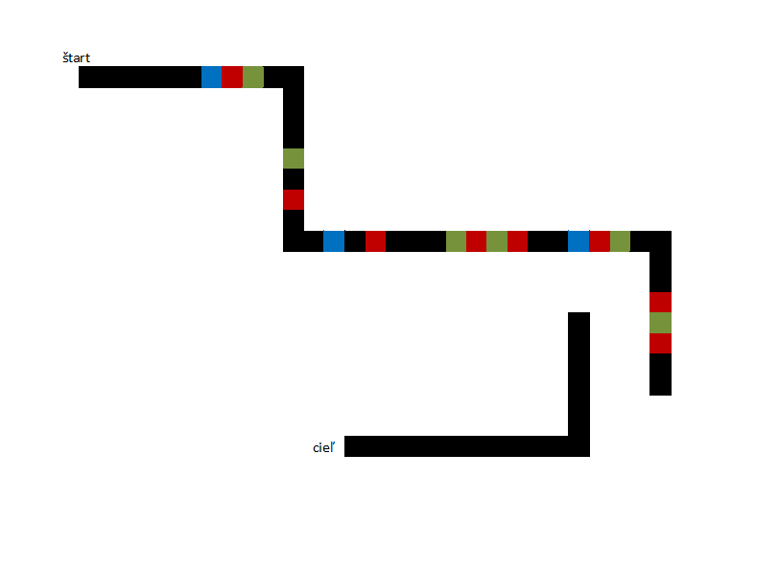

Úloha č.4
Dôjdi do cieľa za pomoci doplnenia správnych farieb. Na začiatku máš na výber ísť dvomi cestami, pozorne si premysli ktorá ťa zavedie do cieľa.
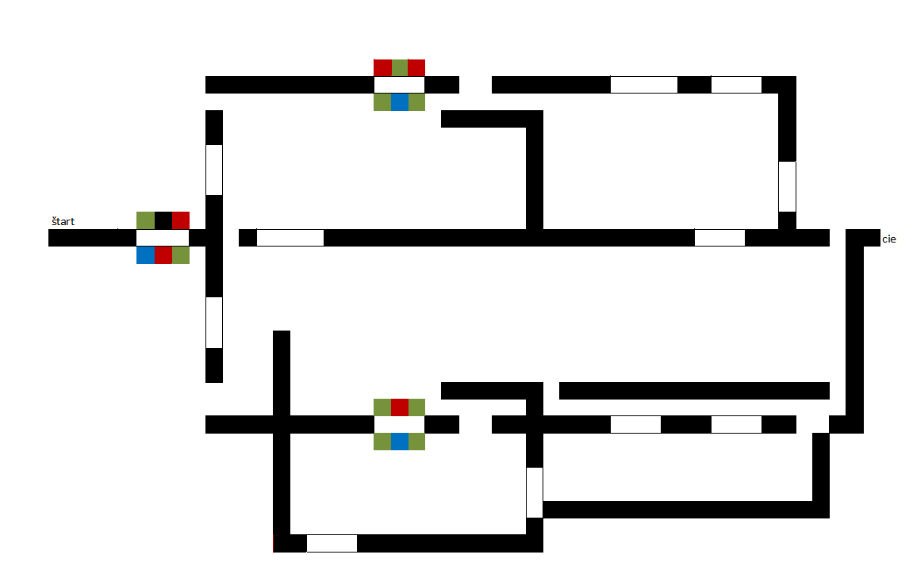

Riešenie
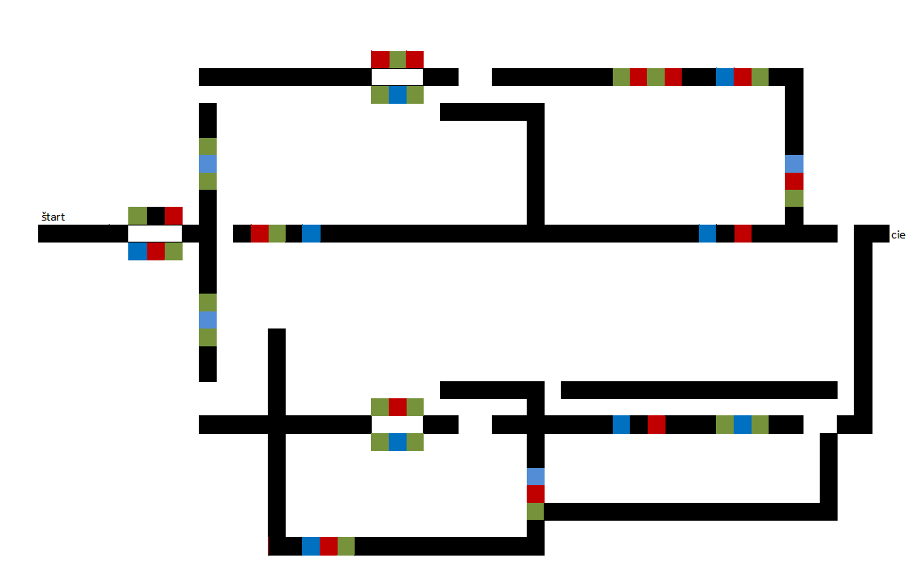
Úloha č. 5
Dôjdi do cieľa za pomoci doplnenia správnych farieb pre Ozobota. Táto úloha slúži na osvojenie si jednotlivých farieb ( dopredu, pirueta, doprava).
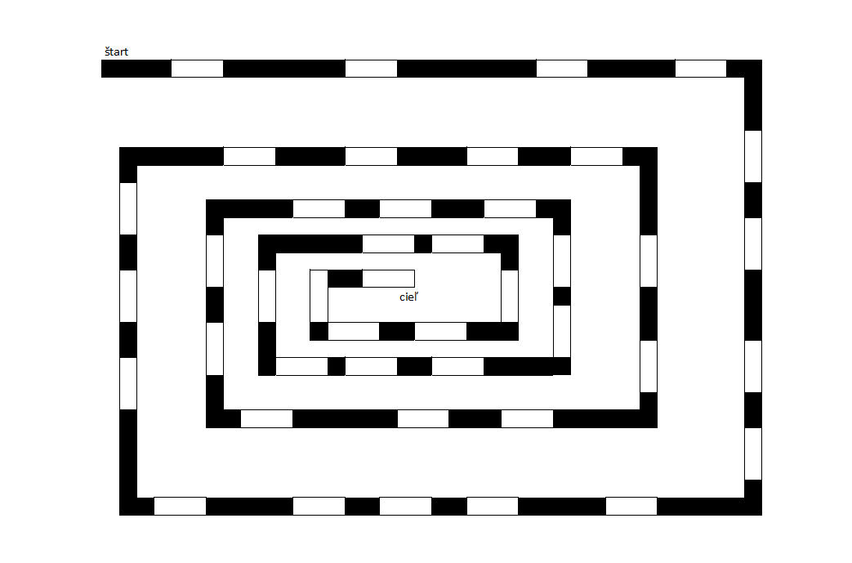
Riešenie
